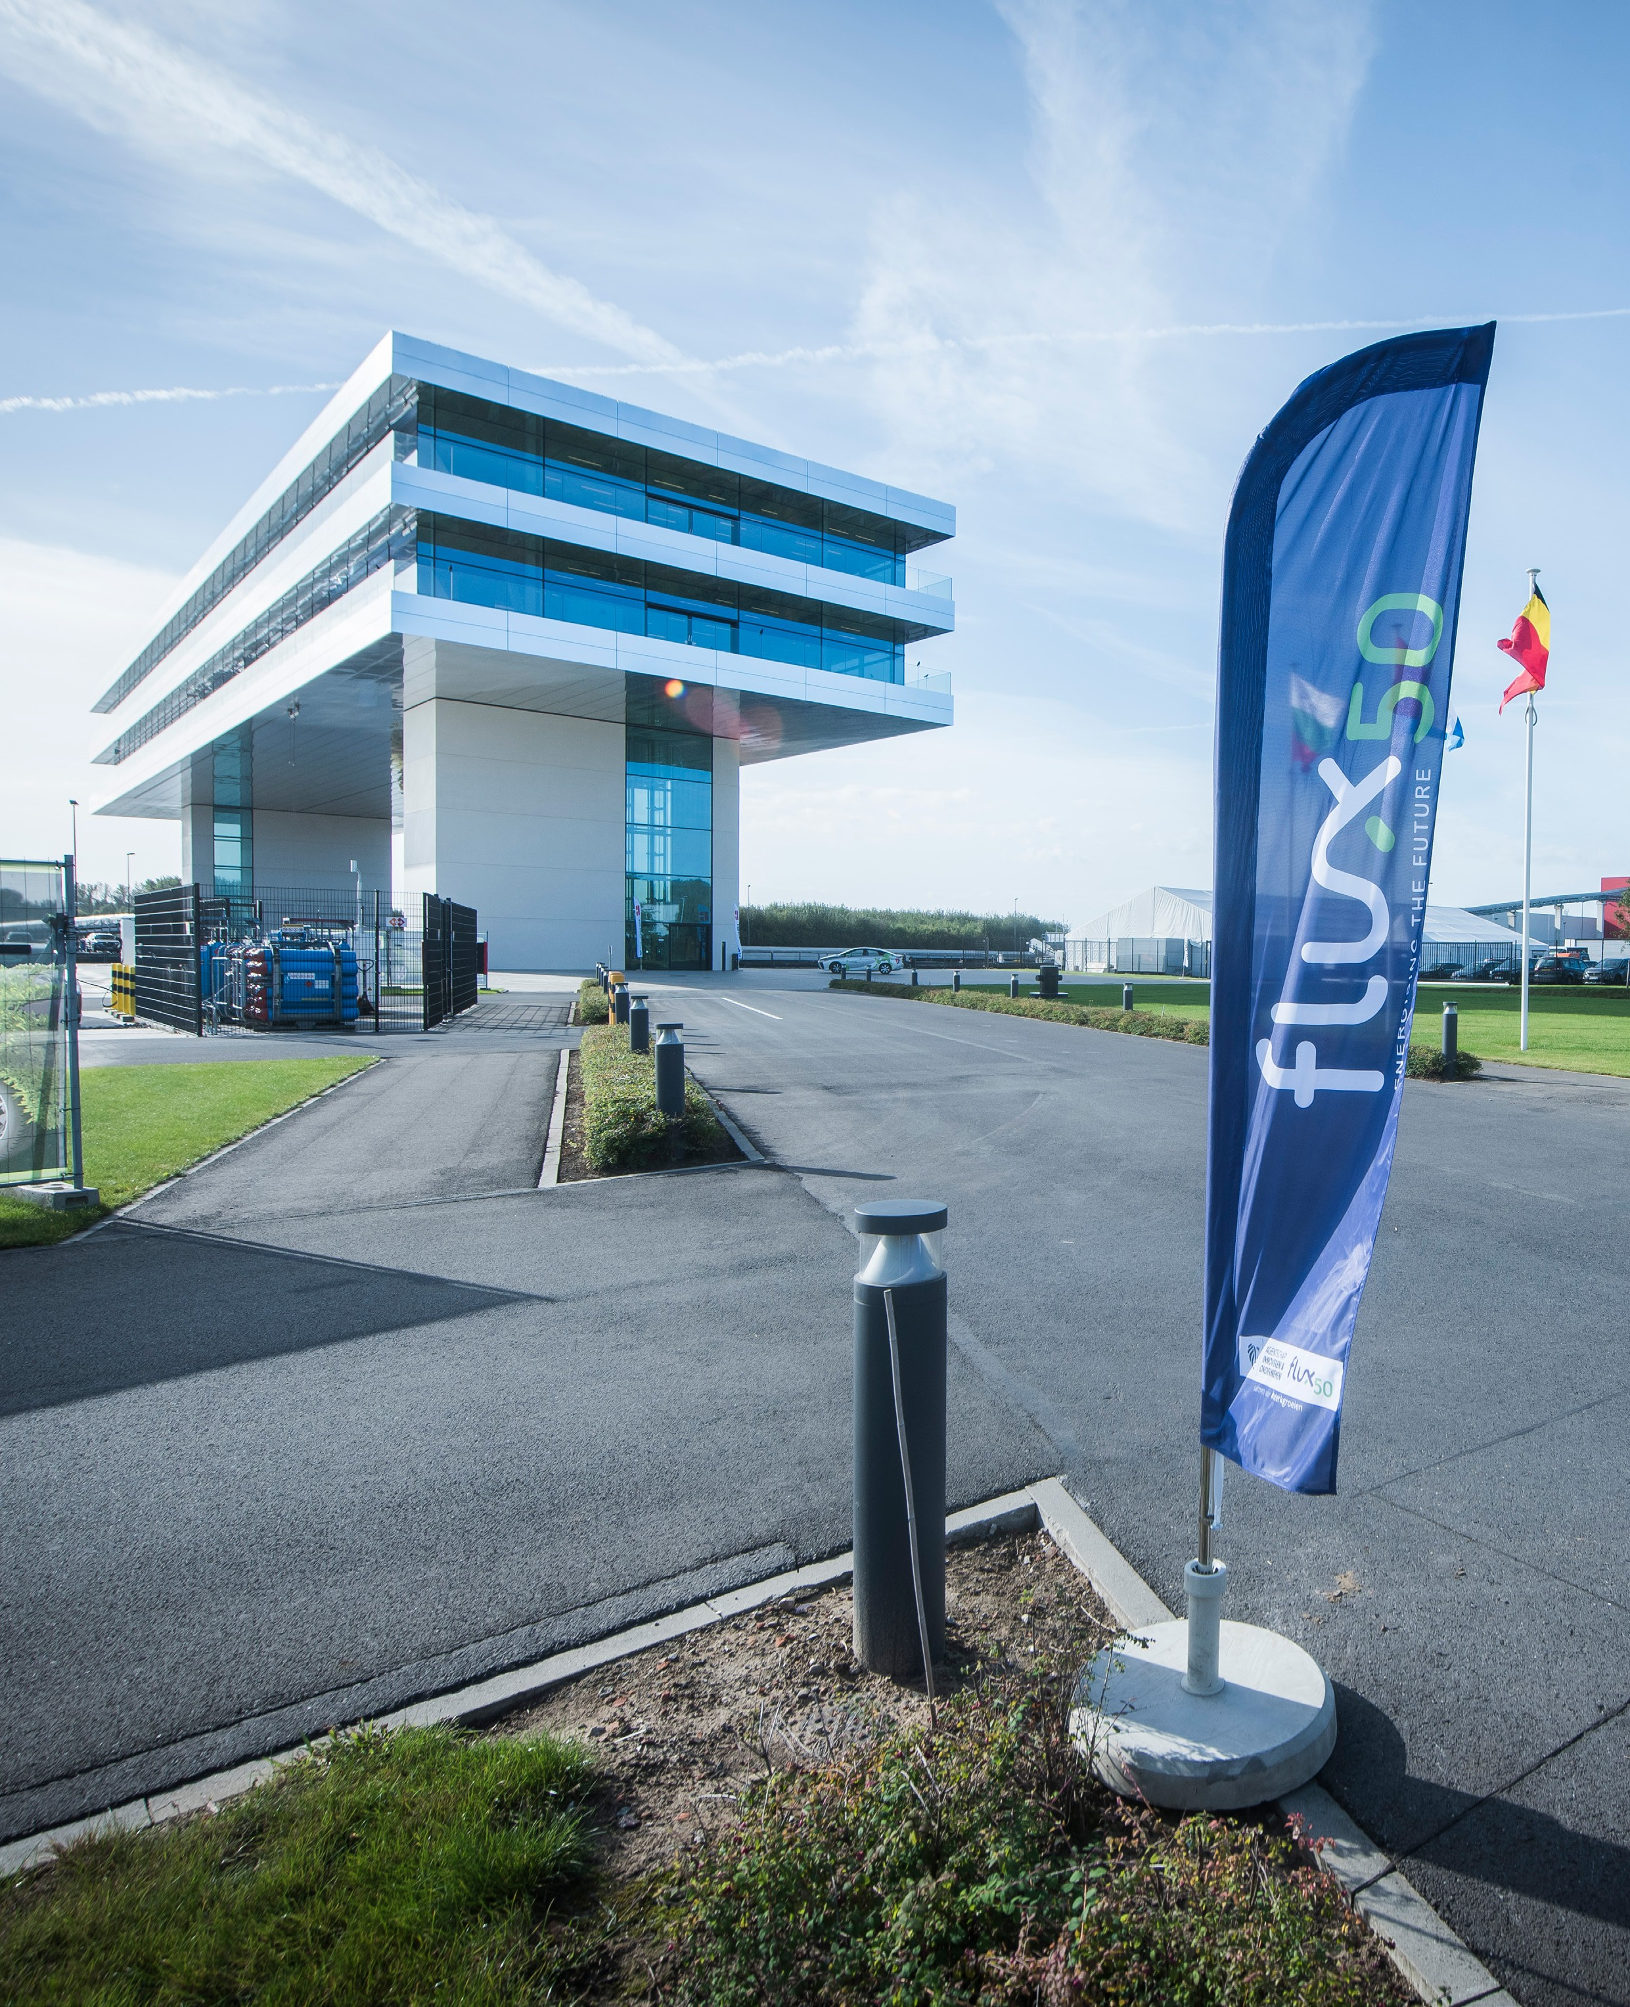
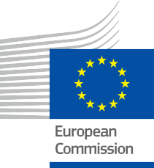

ÉNERGIE

Mise en œuvre des technologies numériques pour la gestion de l'énergie (Flux50)
Étude de cas – FR

Copyright

Date d'achèvement : Décembre 2024
Couverture par : « Crossroads 2 Sustainable Energy - Flux50 » par Arnout Osselaer est sous licence CC BY-SA 2.0
Police de caractères : EC Square Sans Pro
Attribution : « Mise en œuvre des technologies numériques pour la gestion de l'énergie (Flux50)
- Étude de cas » a été créé dans le cadre du projet Every1 et est sous licence CC BY-SA 4.0, sauf indication contraire.

Clauses de non-responsabilité

Avertissement : | Ce projet a reçu un financement du programme Horizon de l'Union européenne pour la recherche et l'innovation (2021-2027) dans le cadre de la subvention n° 101075596. Le contenu de ce cours relève de la seule responsabilité du projet Every1 et ne reflète pas nécessairement l'opinion de l'Union européenne.
Avertissement concernant les images : | L'UE ne détient aucun droit d'auteur sur les images utilisées dans cette publication. La licence et l'autorisation d'utilisation des images sont fournies sous chaque image.
Avertissement concernant les adaptations : | Certaines sections de ce matériel pédagogique sont tirées des ressources répertoriées dans la section « Remerciements » et offrent une perspective ciblée sur le sujet traité. Ces adaptations sont réalisées et publiées par le projet Every1 (l'« Adaptateur ») et sont sous licence CC BY-SA 4.0, sauf indication contraire. Every1 Project est seul responsable de ces œuvres dérivées, et les adaptations ne sont pas approuvées par les créateurs des ressources originales. Traduit avec DeepL et vérifié par l’IA pour détecter d’éventuelles erreurs. Si vous avez repéré des erreurs et souhaitez nous aider à améliorer la traduction, n’hésitez pas à nous envoyer un message à every1translations@think-e.be
Déclaration de réutilisabilité : | Vous pouvez modifier ce matériel afin de mieux l'adapter à vos besoins spécifiques et à votre contexte local. Cela peut impliquer d'incorporer des informations sur des initiatives locales, de traduire le contenu dans d'autres langues ou de se concentrer sur les aspects les plus pertinents pour votre public.

Table des matières

Copyright 2
Clauses de non-responsabilité 2
À propos de EVERY1 4
Introduction 5
I. Connaissances techniques 7
II. Clarté financière 7
III. Engagement communautaire 8
Ι. La zone des innovateurs des plateformes Energy Cloud 16
ΙΙ. Atouts actuels de la Flandre 16
ΙΙΙ. Objectif de la zone innovante 16
Ι. Faire face à l'évolution du paysage énergétique : 18
ΙΙ. Façonner les modèles politiques et commerciaux futurs : 19
Glossaire 21
Remerciements 22
Autres sources 23



À propos de EVERY1



Le projet Every1 s'est fixé pour objectif de proposer un concept percutant qui inclut tous les éléments nécessaires pour permettre une participation efficace de toutes les parties prenantes européennes au marché numérique de l'énergie. Le projet commence par une analyse approfondie, fondée sur des données, des parties prenantes et des écosystèmes afin de déterminer qui elles sont, ce qu'elles savent, comment elles utilisent les informations et où elles les recherchent. De même, les solutions existantes et émergentes seront évaluées et validées, et des cas d'utilisation serviront à comprendre ce que les parties prenantes doivent savoir afin d'assumer un rôle à la hauteur de leur potentiel. Cet écart est utilisé pour développer des parcours d'apprentissage qui permettent d'identifier le matériel nécessaire au renforcement des capacités. En parallèle, Every1 s'efforce de créer un marché en échangeant les meilleures pratiques avec les décideurs politiques et les régulateurs de l'énergie, en facilitant les discussions sur les obstacles et en développant du matériel de communication commun pour leurs pairs.
Vous souhaitez approfondir vos connaissances sur la transition énergétique numérique ? Scannez le code QR ci-dessous ou rendez-vous sur le site web du projet EVERY1 à l'adresse https://every1.energy/ pour obtenir des ressources, des études de cas et des informations sur la manière dont vous pouvez contribuer à façonner un avenir énergétique propre.



Introduction

La transition énergétique numérique (voir glossaire) révolutionne la manière dont nous produisons, distribuons et consommons l'énergie. Flux50, un pôle d'énergie intelligente de premier plan en Flandre, est à l'avant-garde de cette transformation. Il met en relation des entreprises, des gouvernements et des institutions scientifiques afin de développer et de mettre en œuvre des solutions numériques innovantes. Cette étude de cas examine comment Flux50 favorise la collaboration et le partage des connaissances au sein de son écosystème afin de relever les principaux défis liés à la gestion numérique de l'énergie (voir glossaire), ouvrant ainsi la voie à un avenir énergétique plus efficace, durable et inclusif.
Dans un contexte énergétique en pleine mutation, Flux50 joue un rôle crucial en guidant et en aidant les différentes parties prenantes à s'y retrouver dans les complexités de la gestion numérique de l'énergie. L'engagement de l'organisation en faveur de l'innovation, de la collaboration et du partage des connaissances lui a permis de mettre en place un écosystème florissantoù les entreprises, les gouvernements et les instituts de recherche travaillent ensemble pour créer et mettre en œuvre des solutions de pointe pour un avenir énergétique plus durable.
Cette étude de cas explore les différentes facettes du travail de Flux50, en examinant comment l'organisation favorise une communauté énergétique compétente sur le plan numérique (voir glossaire), promeut la transparence financière dans les investissements énergétiques et encourage la participation active de la communauté aux initiatives de gestion énergétique. En outre, l'étude de cas présentera l'impact concret des efforts de Flux50, en mettant en avant les projets et initiatives couronnés de succès qui ont contribué à des économies d'énergie mesurables, à une meilleure stabilité du réseau et à l'intégration de sources d'énergie renouvelables.
En examinant l'approche multiforme de Flux50 en matière de gestion numérique de l'énergie, cette étude de cas vise à fournir des informations précieuses à d'autres organisations et communautés qui cherchent à naviguer dans les complexités de la transition énergétique et à créer un avenir énergétique plus durable et plus résilient.
Cette étude de cas s'adresse à un large éventail de personnes et d'organisations souhaitant en savoir plus sur la mise en œuvre des technologies numériques dans la gestion de l'énergie. Que vous soyez un professionnel de l'énergie, un responsable communautaire, un décideur politique ou simplement quelqu'un qui s'intéresse à la manière dont les technologies numériques transforment les systèmes énergétiques, cette étude de cas vous fournira des informations précieuses et des exemples concrets.

A | Présentation de l'organisation

Flux50 est une organisation à but non lucratif qui encourage l'innovation dans le cadre de la transition énergétique en Flandre. Elle favorise la collaboration entre les secteurs de l'énergie, des technologies de l'information et de la construction afin de renforcer la compétitivité de l'industrie flamande de l'énergie intelligente dans le cadre du passage à des systèmes à faible émission de carbone.
La mission de l'organisation est de permettre aux entreprises flamandes de tirer parti des opportunités économiques découlant de la transition vers un système énergétique durable et propre.
Les efforts de Flux50 s'articulent autour de trois principes fondamentaux :
- Inspirer : motiver et encourager les parties prenantes à adopter l'innovation et à participer activement à la transition énergétique.
- Connecter : faciliter les partenariats et le partage des connaissances entre les entreprises, les gouvernements et les instituts de recherche, en créant un écosystème collaboratif propice à l'innovation.
- Accélérer : favoriser le développement et le déploiement rapides de solutions énergétiques intelligentes, afin d'accélérer la transition vers un avenir énergétique durable.
Afin d'aider les entreprises flamandes à commercialiser des produits et services énergétiques innovants et entièrement intégrés sur le marché international, Flux50 met en place et coordonne des « laboratoires vivants » (voir glossaire) axés sur les thèmes suivants :
- Solutions énergétiques collectives et flexibilité : explorer des approches innovantes pour gérer l'énergie de manière collective et accroître la flexibilité (voir glossaire) des systèmes énergétiques.
- Rénovation intelligente : développer et mettre en œuvre des technologies intelligentes pour rénover les bâtiments existants afin d'améliorer leur efficacité énergétique et leur durabilité.
- Sécurité de l'approvisionnement et solutions système : recherche de solutions pour garantir un approvisionnement énergétique sûr et fiable tout en intégrant les sources d'énergie renouvelables et en gérant la stabilité du réseau.
- Énergie thermique : se concentrer sur des solutions énergétiques thermiques durables, notamment les pompes à chaleur, les réseaux de chaleur et le stockage thermique, afin de réduire la dépendance aux combustibles fossiles pour le chauffage et le refroidissement.
Grâce à ces laboratoires vivants et à d'autres initiatives, Flux50 aide les entreprises flamandes à réaliser des avancées décisives dans les domaines de l'industrie économe en énergie, des communautés durables et des maisons intelligentes. Les efforts de l'organisation contribuent à faire de la Flandre un leader dans la transition mondiale vers un avenir énergétique plus durable et plus résilient.

B | Combler le fossé des connaissances en matière d'énergie numérique

Flux50 s'attaque directement à plusieurs lacunes critiques en matière de connaissances dans le domaine de la gestion numérique de l'énergie :

Connaissances techniques
De nombreuses communautés ne connaissent pas bien la gamme variée d'outils et de plateformes numériques disponibles pour la gestion de l'énergie, notamment les compteurs intelligents (voir glossaire), les logiciels de surveillance de l'énergie et les applications de réponse à la demande (voir glossaire). Ce manque de sensibilisation peut s'expliquer par le rythme rapide des progrès technologiques dans le secteur de l'énergie, qui laisse les individus et les communautés dépassés et ne sachant pas par où commencer.
Flux50 comble cette lacune en proposant des solutions et des initiatives conviviales et accessibles, telles que la plateforme Maakjemeterslim.be (voir glossaire), qui informe les consommateurs sur les systèmes de gestion de l'énergie dans un langage clair et sans jargon.
Outre la plateforme Maakjemeterslim.be, Flux50 utilise diverses stratégies pour améliorer les connaissances techniques :
- Ateliers et sessions de formation : Flux50 organise des ateliers et des sessions de formation à l'intention de divers acteurs, notamment les membres de la communauté, les entreprises et les professionnels de l'énergie, afin de les sensibiliser aux outils et technologies numériques de gestion de l'énergie.
- Ressources et publications en ligne : Flux50 développe et diffuse des ressources en ligne, telles que des guides, des articles et des infographies, afin de fournir des informations accessibles sur les concepts et les meilleures pratiques en matière de gestion de l'énergie.
- Collaboration avec des établissements d'enseignement : Flux50 s'associe à des établissements d'enseignement pour développer et proposer des programmes de formation qui permettent aux étudiants et aux professionnels d'acquérir les compétences et les connaissances nécessaires pour s'y retrouver dans le paysage énergétique numérique.

Clarté financière
L'incertitude quant aux implications financières d'un investissement dans des solutions énergétiques numériques constitue un obstacle courant à leur adoption. De nombreux particuliers et organisations ont du mal à évaluer le retour sur investissement de technologies telles que les compteurs intelligents et les systèmes de gestion de l'énergie.
Flux50 répond à ce problème en fournissant des analyses coûts-avantages transparentes, en mettant en avant les économies potentielles et en démontrant la valeur à long terme de la gestion numérique de l'énergie à travers des études de cas concrets et des exemples de réussite.
Pour améliorer encore la clarté financière, Flux50 :
- Développe des modèles et des outils financiers : Flux50 crée des modèles et des outils financiers qui aident les parties prenantes à évaluer les coûts et les avantages de la mise en œuvre de solutions énergétiques numériques.

- Fournit des conseils sur les options de financement : Flux50 offre des conseils sur les différentes options de financement disponibles pour les projets d'efficacité énergétique, notamment les subventions, les prêts et les mécanismes de financement innovants.
- Mène des recherches sur les impacts économiques de la gestion numérique de l'énergie : Flux50 mène des recherches afin de quantifier les avantages économiques liés à l'adoption de solutions énergétiques numériques, tels que la réduction des coûts énergétiques, l'augmentation de la productivité et la création d'emplois.

Engagement communautaire
Il peut être difficile d'impliquer efficacement les membres de la communauté dans les initiatives de gestion de l'énergie. Pour encourager l'adoption généralisée de pratiques énergétiques durables, il faut instaurer la confiance, favoriser la collaboration et répondre aux divers besoins et préoccupations des membres de la communauté.
Flux50 exploite les plateformes numériques et les outils de communication pour encourager la participation, sensibiliser et donner aux individus les moyens de faire des choix éclairés en matière d'énergie. Cela transparaît clairement dans leur collaboration avec Syntra (voir glossaire) pour développer le programme de formation des installateurs de systèmes de gestion de l'énergie (SGE) (voir glossaire) et dans leur collaboration au sein du collectif CoDE (voir glossaire), qui rassemble les parties prenantes afin de partager leurs connaissances et leurs meilleures pratiques.
Afin de renforcer davantage l'engagement communautaire, Flux50 :
- Organise des événements et des ateliers communautaires : Flux50 organise des événements et des ateliers afin de rassembler les membres de la communauté, de faciliter le dialogue et de promouvoir la culture énergétique.
- Crée des plateformes en ligne pour le partage des connaissances : Flux50 développe des plateformes et des forums en ligne où les membres de la communauté peuvent entrer en contact, partager des informations et apprendre les uns des autres.
- Soutient le développement de communautés énergétiques : Flux50 fournit des conseils et des ressources pour soutenir la création de communautés énergétiques, au sein desquelles les résidents et les entreprises peuvent participer collectivement à des projets d'énergie renouvelable et à des initiatives d'efficacité énergétique.

C | Générer un impact : comment Flux50 mobilise divers acteurs

L'impact de Flux50 dans la chaîne de valeur énergétique flamande découle de son rôle unique de facilitateur et de collaborateur. L'organisation rassemble activement un large éventail d'acteurs, notamment des entreprises flamandes, des instituts de recherche, des décideurs politiques et la communauté au sens large, afin de créer un écosystème collaboratif qui accélère la transition énergétique. Elle fonctionne comme une plaque tournante centrale dans ce modèle d'innovation « quadruple hélice », où les entreprises, les institutions universitaires, les gouvernements et la communauté travaillent ensemble pour relever les défis complexes de la transition énergétique.
Flux50 collabore avec un large éventail d'acteurs de la chaîne de valeur énergétique flamande. En favorisant la collaboration et le partage des connaissances entre ces acteurs, Flux50 stimule l'innovation et accélère l'adoption de solutions numériques de gestion de l'énergie. Les principaux acteurs de l'écosystème Flux50 sont les suivants :
- Les entreprises énergétiques : elles recherchent des solutions innovantes pour optimiser la gestion du réseau, intégrer les sources d'énergie renouvelables et offrir des services à valeur ajoutée à leurs clients. Par exemple, une entreprise énergétique pourrait s'associer à Flux50 pour mettre en œuvre un programme de réponse à la demande qui incite les clients à modifier leur consommation d'énergie pendant les périodes de pointe, améliorant ainsi la stabilité du réseau.
- Les municipalités : elles cherchent à réduire la consommation d'énergie dans les bâtiments publics, à promouvoir l'efficacité énergétique dans la communauté et à atteindre les objectifs de durabilité. Une municipalité pourrait collaborer avec Flux50 pour développer une initiative de ville intelligente qui utilise des capteurs et l'analyse de données pour optimiser la consommation d'énergie dans les systèmes d'éclairage public, de chauffage et de refroidissement.

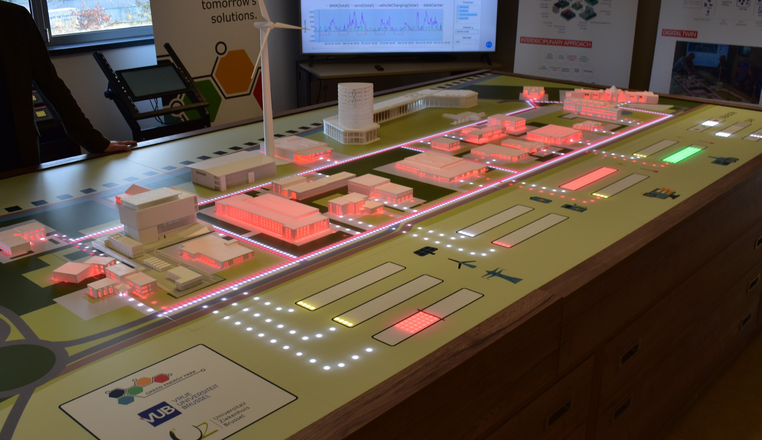
FIGURE 1 : « GREEN ENERGY PARK - MODEL » PAR ARNOUT OSSELAER SOUS LICENCE CC BY 2.0

- Propriétaires immobiliers : Flux50 soutient indirectement les propriétaires immobiliers en fournissant des ressources et des outils à ses membres professionnels (par exemple, des consultants en énergie, des fournisseurs de technologies) qui conseillent et aident directement les propriétaires immobiliers à améliorer la performance énergétique et à mettre en œuvre des mesures d'économie d'énergie telles que l'éclairage intelligent et les commandes CVC.
- Consultants en énergie : ils conseillent leurs clients sur les mesures d'économie d'énergie et recherchent des outils numériques innovants pour améliorer leurs services. Un consultant en énergie peut tirer parti de la plateforme et de l'expertise de Flux50 pour fournir à ses clients des recommandations personnalisées en matière d'amélioration de l'efficacité énergétique et d'intégration des énergies renouvelables.
- Professionnels de l'énergie : ce groupe englobe un large éventail de personnes travaillant dans le secteur de l'énergie, notamment des ingénieurs, des techniciens, des chercheurs et des décideurs politiques. Flux50 propose des programmes de formation, des ateliers et des opportunités de réseautage afin de doter les professionnels de l'énergie des connaissances et des compétences nécessaires pour s'orienter dans la transition énergétique numérique et mettre en œuvre efficacement des solutions de gestion de l'énergie. Ces programmes couvrent des sujets tels que les technologies des réseaux intelligents (voir glossaire), l'intégration des énergies renouvelables, le stockage de l'énergie et l'analyse des données. En favorisant le développement d'une main-d'œuvre qualifiée, Flux50 contribue à garantir que le secteur de l'énergie puisse adopter et mettre en œuvre efficacement les nouvelles technologies, accélérant ainsi la transition vers un avenir énergétique plus durable.
- Membres de la communauté : intéressés par la compréhension de leur consommation d'énergie, la réduction de leur empreinte carbone et la participation active à la transition énergétique. Les particuliers peuvent utiliser les ressources et les outils de Flux50 pour s'informer sur les pratiques d'économie d'énergie, entrer en contact avec d'autres membres de leur communauté et participer à des initiatives telles que les coopératives énergétiques ou les programmes de réponse à la demande.

D | Approfondir la plongée :
Méthodologies clés

Le succès de Flux50 dans la conduite de la transition énergétique numérique repose sur son approche structurée des processus clés tels que l'engagement communautaire, l'élaboration de feuilles de route et les stratégies de numérisation. Nous comprenons qu'une connaissance approfondie de ces méthodologies est essentielle pour les autres organisations qui cherchent à reproduire ou à adapter des initiatives similaires.

Engagement communautaire : au-delà de la communication

Si Flux50 utilise divers canaux de communication pour atteindre les parties prenantes, notre stratégie d'engagement va au-delà de la simple diffusion d'informations. Pour des initiatives telles que le projet COOCK CEMS, l'engagement communautaire implique une approche à plusieurs niveaux :
- Ateliers ciblés et sessions de dialogue : au lieu d'ateliers génériques, Flux50 organise des sessions ciblées adaptées à des groupes de parties prenantes spécifiques, tels que les PME ou les communautés résidentielles. Ces sessions intègrent des éléments interactifs, des forums ouverts et des sessions de questions-réponses afin de répondre directement aux préoccupations et de recueillir des commentaires, favorisant ainsi un sentiment d'appropriation commune.
- Projets pilotes et laboratoires vivants : la participation effective à des « laboratoires vivants » et à des projets pilotes, tels que RE/SOURCED chez Transfo, permet aux membres de la communauté et aux entreprises de découvrir directement les nouvelles technologies et solutions et de donner leur avis à leur sujet. Cette approche pratique renforce la confiance et démontre des avantages tangibles.
- Boucles de rétroaction et développement itératif : les commentaires recueillis lors d'ateliers, de projets pilotes et sur des plateformes en ligne sont systématiquement intégrés dans le développement de nouvelles solutions et l'amélioration des solutions existantes. Ce processus itératif garantit que les solutions répondent véritablement aux besoins et aux défis des utilisateurs.

Élaboration d'une feuille de route : une vision collaborative

Les feuilles de route communes de Flux50 pour l'avenir de la gestion numérique de l'énergie ne sont pas uniquement élaborées en interne. Elles sont le fruit d'une collaboration étroite et d'un consensus à l'échelle de la chaîne de valeur énergétique. La méthodologie comprend :
- Groupes de travail intersectoriels : des groupes de travail dédiés, composés de représentants d'entreprises énergétiques, de sociétés informatiques, du secteur de la construction, d'instituts de recherche et d'organismes gouvernementaux, sont mis en place. Ces groupes se réunissent régulièrement pour identifier les nouvelles tendances, les avancées technologiques et les changements politiques.
- Planification de scénarios et prototypage futur : à l'aide de méthodologies prospectives, Flux50 facilite les exercices de planification de scénarios afin d'anticiper les paysages énergétiques futurs et d'identifier les défis et opportunités potentiels. Cette approche proactive oriente la direction stratégique de la feuille de route.
- Dialogue politique et plaidoyer : les enseignements tirés de l'élaboration de la feuille de route sont activement partagés avec les décideurs politiques et les régulateurs énergétiques afin de plaider en faveur de réglementations favorables qui permettent le développement de solutions énergétiques numériques et éliminent les obstacles existants sur le marché.

Stratégies de numérisation : du concept à la mise en œuvre

Les stratégies de numérisation de Flux50 visent à combler les lacunes en matière de connaissances et à accélérer l'adoption des technologies numériques pour la gestion de l'énergie. Les éléments clés de notre méthodologie de mise en œuvre comprennent :
- Programmes de formation technique sur mesure : pour les plateformes telles que Maakjemeterslim.be, le contenu est rédigé dans un langage clair et sans jargon afin d'être accessible aux utilisateurs non techniciens. Des ateliers et des ressources en ligne sont conçus pour démystifier les outils numériques complexes.
- Évaluations de la viabilité financière : au-delà de la simple présentation des économies potentielles, Flux50 aide les parties prenantes en leur fournissant des outils et des conseils pour réaliser des analyses coûts-bénéfices complètes. Cela comprend l'exploration de diverses options de financement, des subventions aux mécanismes innovants, afin de rendre les investissements numériques plus attractifs.
- Accent sur l'intégration et l'interopérabilité : les projets sont souvent conçus en mettant l'accent sur la création d'interfaces ouvertes et de réseaux de communication sans fil robustes afin de garantir que les nouvelles solutions numériques s'intègrent de manière transparente à l'infrastructure existante et aux autres applications. Cela favorise un écosystème énergétique plus interconnecté et plus efficace.

E | Donner les moyens d'agir : comment Flux50 favorise la prise de décisions éclairées

En s'engageant auprès de Flux50 et de ses initiatives, les parties prenantes peuvent obtenir divers résultats d'apprentissage :
- Compréhension technologique : acquérir des connaissances sur les outils numériques de gestion de l'énergie et leurs applications. Cela implique de comprendre comment des technologies telles que les compteurs intelligents, les systèmes de gestion de l'énergie et l'analyse des données peuvent être utilisées pour surveiller, contrôler et optimiser la consommation d'énergie.
- Analyse de rentabilité : comprendre les implications financières et le retour sur investissement potentiel des solutions énergétiques numériques. Cela implique d'évaluer les coûts initiaux, les économies d'énergie potentielles, les frais de maintenance et les avantages financiers à long terme.
- Stratégies d'engagement communautaire : apprendre à impliquer efficacement les membres de la communauté dans les initiatives de gestion de l'énergie. Cela englobe les stratégies de communication, la planification collaborative et la prise en compte des besoins et préoccupations spécifiques des différents groupes communautaires.
- Prise de décision fondée sur les données : utiliser les données provenant des compteurs intelligents et d'autres sources pour faire des choix éclairés en matière d'énergie. Cela comprend l'analyse des modèles de consommation d'énergie, l'identification des domaines à améliorer et le suivi des progrès vers les objectifs d'efficacité énergétique.

F | Canaux de communication de Flux50

Flux50 utilise divers canaux de communication pour dialoguer avec les parties prenantes et mener des initiatives de gestion de l'énergie. Sa stratégie de communication repose sur la promotion de la collaboration et l'accélération de l'innovation dans le cadre de la transition énergétique.
- Événements et ateliers : Flux50 organise des événements, des ateliers et des sessions de réseautage de premier plan afin de réunir les parties prenantes et d'encourager l'échange de connaissances. Il s'agit notamment de conférences, de programmes d'accélération et d'ateliers d'innovation adaptés à la gestion de l'énergie et à la durabilité.
- Groupes de discussion et réseaux d'apprentissage : Flux50 organise régulièrement des groupes de discussion, des groupes de travail et des réseaux d'apprentissage afin de favoriser l'échange d'expériences et d'idées au sein du secteur de l'énergie. Ces espaces collaboratifs permettent aux parties prenantes d'élaborer de manière proactive des stratégies et de définir l'orientation future du secteur.
- Site web : le site web de Flux50 sert de plateforme centrale pour les informations sur les projets, événements et initiatives en cours dans le secteur énergétique flamand. Il fournit des informations précieuses sur les innovations en cours et les efforts en matière de gestion de l'énergie.
- LinkedIn : Flux50 utilise activement LinkedIn pour partager des informations sur les projets, les innovations et les principales réalisations. L'organisation interagit avec sa communauté de professionnels de l'énergie, encourageant les discussions sur la gestion de l'énergie et la transition énergétique au sens large.
- Newsletters : Flux50 envoie régulièrement des newsletters pour tenir son réseau informé des événements à venir, des opportunités de collaboration et des mises à jour sur ses projets. Ces newsletters fournissent un aperçu actualisé du paysage énergétique en Flandre.

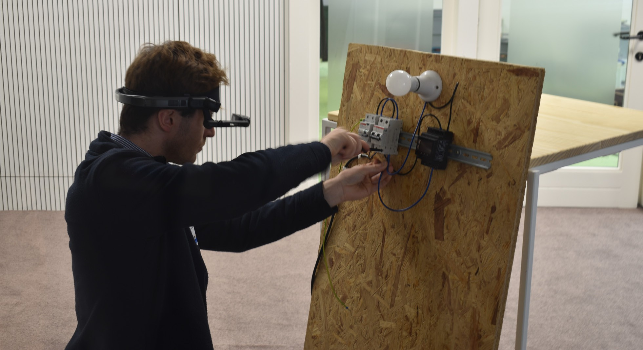
FIGURE 2 : « ENERGISEYOURSKILLS2024 - TECHNOLOGY OFFER 2 » PAR ARNOUT OSSELAER SOUS LICENCE CC BY 2.0

G | Impact réel des solutions de Flux50

L'approche de Flux50 pour favoriser la transition énergétique numérique a donné des résultats tangibles dans divers domaines, démontrant l'efficacité de son modèle collaboratif.
- Économies d'énergie mesurables : les initiatives de Flux50, telles que le projet COOCK Customer Energy Management Systems (CEMS) et la plateforme Maakjemeterslim.be, contribuent à des économies d'énergie mesurables pour les entreprises et les consommateurs. Le projet COOCK CEMS, par exemple, a aidé les parties prenantes à comprendre leurs habitudes de consommation d'énergie et à identifier les possibilités d'amélioration, ce qui a permis de réduire le gaspillage d'énergie et les coûts.
- Amélioration de la stabilité du réseau et intégration des énergies renouvelables : la plateforme Flux50 facilite l'intégration des sources d'énergie renouvelables dans le système énergétique. Elle a mené des projets innovants qui exploitent les outils numériques pour optimiser et intégrer les sources d'énergie renouvelables, telles que l'énergie solaire et éolienne. Par exemple, le projet RE/SOURCED (voir glossaire) de Transfo a montré comment les outils numériques pouvaient être utilisés pour créer un réseau énergétique circulaire et intelligent, intégrant l'énergie solaire et éolienne dans un site industriel historique.
- Renforcement de l'engagement et de la sensibilisation de la communauté : Flux50 a réussi à mobiliser les membres de la communauté grâce à des projets tels que COOCK CEMS (voir glossaire), le programme de formation Syntra EMS Installer et le collectif CoDE. Ces initiatives favorisent la collaboration et le partage des connaissances entre les parties prenantes, promouvant ainsi un sentiment de responsabilité collective dans la transition énergétique.
  - Collaborations ciblées : Le projet CEMS (voir glossaire), en collaboration avec Volta, Eloya, Nelectra et Techlink, visait à promouvoir l'adoption et la mise en œuvre de systèmes de gestion de l'énergie pour les clients dans divers secteurs. Ces systèmes permettent aux utilisateurs de gérer activement leur consommation d'énergie et d'intégrer les énergies renouvelables.
  - Efforts de formation : le programme de formation EMS Installer, développé en collaboration avec Syntra, permet aux professionnels d'acquérir les compétences nécessaires pour installer et entretenir des systèmes de gestion de l'énergie. Cette initiative soutient les objectifs d'efficacité énergétique en augmentant le nombre d'installateurs qualifiés.
  - Collectif CoDE : le collectif CoDE, un partenariat entre Biogas-E, ODE Vlaanderen et COGEN Vlaanderen, aide les organisations et les utilisateurs à optimiser leur utilisation des EMS. Cela favorise le partage des connaissances et crée un solide réseau de soutien pour la gestion des systèmes énergétiques décentralisés.
  - Site web Maakjemeterslim.be : le site web Maakjemeterslim.be informe les consommateurs sur les systèmes de gestion de l'énergie et les aide à comprendre les possibilités de suivi de leur consommation et de leur production d'électricité.
- Création de nouveaux modèles commerciaux et sources de revenus : Flux50 a contribué à la création de nouveaux modèles commerciaux et sources de revenus dans le secteur de l'énergie en facilitant le développement et la mise en œuvre de solutions énergétiques innovantes. Son travail avec les sociétés de services énergétiques (ESCO) (voir glossaire) dans le cadre du projet Building Service Platform (BSP4ESCO) a permis aux ESCO d'optimiser les services énergétiques dans différents types de bâtiments, créant ainsi de nouvelles opportunités en matière d'efficacité énergétique et de réduction des coûts.

- Soutien à l'intégration des énergies renouvelables : la plateforme Flux50 joue un rôle central dans le soutien à l'intégration des sources d'énergie renouvelables en encourageant les projets innovants en Flandre. Le projet RE/SOURCED de Transfo, qui utilise des outils numériques pour optimiser et intégrer des sources d'énergie renouvelables, telles que l'énergie solaire et éolienne, dans un site industriel historique, en est un excellent exemple. L'objectif de RE/SOURCED était la réalisation d'un réseau énergétique circulaire et intelligent chez. Transfo, avec un système énergétique autosuffisant géré par une coopérative énergétique.
- Démonstrations dans le monde réel et laboratoires vivants : avec Green Energy Park (voir glossaire), Flux50 a contribué à la création d'un laboratoire vivant pour tester et déployer des technologies renouvelables telles que l'énergie solaire et éolienne, ainsi que des outils numériques pour la gestion de l'énergie. Le Smart Village Lab du parc montre comment des systèmes de contrôle avancés et l'analyse des données peuvent optimiser la production et la consommation d'énergie, favorisant ainsi l'adoption des énergies renouvelables dans les environnements urbains intelligents.
Ces projets illustrent comment les outils numériques et les systèmes de gestion de l'énergie basés sur les données facilitent l'intégration des énergies renouvelables, accélèrent la transition vers les énergies renouvelables et garantissent que les plateformes numériques sont évolutives et adaptables à divers environnements énergétiques.

Ι. La zone des innovateurs des plateformes Energy Cloud
L'un des principaux domaines d'intérêt de Flux50 est le développement de plateformes énergétiques dans le cloud. Cette « zone d'innovation » vise à relever le défi crucial que représente la fourniture et le partage de données énergétiques de manière uniforme, transparente et sécurisée.

ΙΙ. Atouts actuels de la Flandre
La Flandre possède une solide expertise en matière de TIC dans les domaines des technologies Internet, de la sécurité des données et des approches interdisciplinaires, ce qui la rend particulièrement adaptée au développement de plateformes énergétiques en nuage. La région bénéficie également d'une culture dynamique en matière de start-ups numériques et d'une infrastructure de laboratoires vivants déjà en place.

ΙΙΙ. Objectif de la zone innovante
La zone d'innovation « Plateformes énergétiques en nuage » se concentre sur le développement et la mise en œuvre de technologies clés :
- Réalisation d'un cloud énergétique avec des interfaces ouvertes : cela stimulera la création de nouvelles applications et de nouveaux services intelligents capables d'utiliser les données énergétiques.
- Améliorer les réseaux de communication sans fil : cela implique d'améliorer la robustesse, l'évolutivité et l'auto-configurabilité des réseaux sans fil afin de connecter de manière fiable les bâtiments, les installations industrielles et les actifs du réseau.
- Rendre les systèmes et les appareils des bâtiments intelligents et capables d'auto-apprentissage : cela implique d'ajouter des capteurs bon marché et des capacités d'apprentissage automatique aux systèmes et appareils des bâtiments.
- Garantir la fiabilité et la sécurité du système énergétique : cela implique d'ajouter des capacités au cloud énergétique afin d'assurer la cybersécurité et de protéger les données sensibles en matière de confidentialité.
En se concentrant sur ces domaines, Flux50 vise à créer une plateforme cloud énergétique robuste et sécurisée capable de soutenir le développement et le déploiement de solutions énergétiques innovantes, contribuant ainsi à un avenir énergétique plus durable et plus efficace pour la Flandre.

H | Défis

L'un des principaux défis auxquels Flux50 est confronté est le besoin urgent de main-d'œuvre qualifiée pour soutenir le secteur énergétique en pleine évolution. À mesure que l'industrie évolue vers des technologies plus avancées telles que les compteurs intelligents, les pompes à chaleur, les véhicules électriques (VE) et les systèmes TIC sophistiqués, la demande de personnel qualifié capable de concevoir, d'installer, d'entretenir et de gérer ces systèmes ne cesse de croître. Ce déficit de compétences constitue un obstacle majeur à la mise en œuvre et au développement de solutions énergétiques innovantes.
Pour relever ce défi, Flux50 a adopté une approche proactive en créant des réseaux d'apprentissage, des groupes de discussion et des initiatives de formation. Ces initiatives visent à favoriser la collaboration et le partage des connaissances entre les professionnels du secteur, les établissements d'enseignement et les organismes gouvernementaux.
Le projet AMV Energy Learning Community illustre parfaitement l'engagement de Flux50 en faveur du développement de la main-d'œuvre. Ce projet européen Interreg (voir glossaire) vise à établir une collaboration entre des entreprises et des organisations flamandes et néerlandaises afin de développer une gamme d'outils et de ressources destinés à soutenir la formation et l'éducation des professionnels du secteur du stockage d'énergie. En facilitant le développement d'une main-d'œuvre qualifiée, Flux50 contribue à garantir que le secteur de l'énergie puisse adopter et mettre en œuvre efficacement les nouvelles technologies, accélérant ainsi la transition vers un avenir énergétique plus durable.

I | Prochaines étapes

La vision à long terme de Flux50 en matière de gestion numérique de l'énergie consiste à poursuivre la collaboration avec ses membres afin de renforcer encore le rôle de la numérisation dans la résolution des défis liés à la transition énergétique. Cela comprend :
- Élaboration de feuilles de route communes : en collaborant avec les parties prenantes tout au long de la chaîne de valeur énergétique, Flux50 vise à créer une vision et une feuille de route communes pour l'avenir de la gestion numérique de l'énergie. Cela permettra de garantir que toutes les parties prenantes coordonnent leurs efforts pour stimuler l'innovation et le progrès dans ce secteur.
- Maturation des technologies, de la recherche fondamentale à la mise sur le marché : Flux50 s'engage à soutenir le développement et le déploiement de nouvelles technologies susceptibles d'améliorer l'efficacité énergétique et d'accélérer
la transition vers les sources d'énergie renouvelables. Cela comprend la facilitation des efforts de recherche et développement et le soutien à la commercialisation et à la mise à l'échelle des technologies prometteuses.
- Fournir du matériel sur le perfectionnement et la reconversion professionnelle : Flux50 reconnaît l'importance de l'apprentissage et du développement continus dans le secteur de l'énergie en rapide évolution. L'organisation se consacre à fournir des ressources et du matériel de formation pour aider les professionnels à se tenir au courant des dernières avancées en matière de gestion numérique de l'énergie et à acquérir les compétences nécessaires pour réussir dans un environnement en mutation.
En plus de ces initiatives, Flux50 mène également des recherches actives sur les moyens d'atténuer « l'effet Matthieu » (voir glossaire) dans la gestion numérique de l'énergie. Cet effet désigne la tendance des personnes disposant de ressources plus importantes à bénéficier davantage des nouvelles technologies et des nouveaux développements, ce qui peut exacerber les inégalités existantes. Flux50 explore comment l'intelligence artificielle et d'autres technologies émergentes peuvent être utilisées pour garantir une transition énergétique plus équitable, où chacun a la possibilité de bénéficier des progrès de la gestion numérique de l'énergie.

Ι. Faire face à l'évolution du paysage énergétique :
Flux50 reconnaît que la gestion numérique de l'énergie en est encore à ses débuts, tant dans les réseaux électriques que dans les contextes résidentiels. La disponibilité des données reste limitée et la complexité croissante des systèmes énergétiques exige une meilleure connaissance de la situation de la part des opérateurs. Pour relever ces défis, Flux50 s'implique activement dans :
- La recherche de nouveaux concepts en matière de numérisation : cela inclut notamment les systèmes de gestion de l'énergie, la fourniture de flexibilité et d'autres approches innovantes visant à optimiser la consommation d'énergie et la stabilité du réseau.
- Promouvoir la numérisation de la consommation énergétique : cela est essentiel pour permettre une utilisation efficace des tarifs dynamiques et optimiser l'autoconsommation, deux éléments indispensables pour les marchés électriques de demain.
- Lutter contre la fracture numérique : Flux50 reconnaît le risque d'un « effet Matthieu », selon lequel les personnes disposant de moins de ressources pourraient être laissées pour compte dans la transition énergétique numérique. L'organisation recherche activement des moyens d'atténuer cet effet, en particulier dans le contexte des logements sociaux, afin de garantir un avenir énergétique plus équitable et plus inclusif.

ΙΙ. Façonner les modèles politiques et commerciaux futurs :
Flux50 estime qu'il faut mettre davantage l'accent sur l'élaboration de politiques publiques visant à adapter les modèles de marché à l'évolution du paysage énergétique. Les modèles actuels ne valorisent souvent pas pleinement les nouveaux concepts basés sur les techniques de numérisation, ce qui rend les analyses de rentabilité moins attrayantes. En préconisant des politiques qui soutiennent la numérisation et les solutions énergétiques innovantes, Flux50 vise à créer un environnement plus favorable à l'adoption et à la mise en œuvre de ces technologies.

Les projets futurs de Flux50, tels que décrits dans son plan d'action, comprennent :

- Activer les politiques : participer activement à l'élaboration des politiques énergétiques en organisant des séances d'information sur l'urbanisme.
- Réévaluer les analyses de rentabilité : réévaluer les analyses de rentabilité des initiatives énergétiques en 2025, notamment en analysant les avantages sociétaux généraux.
- Lancer des projets exemplaires : lancer des projets exemplaires qui tirent parti des opportunités accessibles pour diverses parties prenantes, y compris les PME, en réunissant les acteurs du marché et en organisant des sessions de mise en relation.
- Sensibiliser et mobiliser les participants : sensibiliser et mobiliser les participants en exportant les connaissances, en améliorant les technologies et les processus de marché, et en organisant des ateliers pour la mise en œuvre pratique des communautés énergétiques et des quartiers à énergie positive.
- Combler les lacunes technologiques : identifier les lacunes technologiques, lancer des défis favorisant l'innovation et organiser des séances d'information sur les solutions sociologiques.

Objectifs spécifiques pour 2025 :
- Créer 10 communautés énergétiques et 5 quartiers à énergie positive d'ici 2025.

Points d'intérêt en Flandre :
  - Différents styles architecturaux
  - Main-d'œuvre rare
  - Manque de fonds
  - Approche progressive
  - Propriété répartie
  - Obstacles à la rénovation

Objectifs pour 2025 :
  - Développement de nouveaux modèles de rénovation
  - Mise en place de laboratoires vivants
  - Soutien politique

J | Remarques finales

Flux50 témoigne du pouvoir transformateur de l'innovation collaborative dans le secteur de l'énergie.
En favorisant les partenariats entre les entreprises énergétiques, les municipalités, les propriétaires immobiliers, les consultants en énergie et les membres de la communauté, Flux50 a créé un écosystème florissant pour le développement et la mise en œuvre de solutions numériques de gestion de l'énergie. Son travail visant à combler les lacunes importantes en matière de connaissances, à promouvoir l'engagement communautaire et à favoriser l'intégration des sources d'énergie renouvelables a eu un impact tangible sur le paysage énergétique flamand.
L'approche collaborative de Flux50, axée sur l'implication des acteurs professionnels de l'écosystème énergétique, a créé un effet d'entraînement qui profite indirectement aux communautés et aux individus grâce à l'amélioration des connaissances, à l'accès à des solutions innovantes et à une plus grande participation à la transition énergétique numérique.
L'engagement en faveur du développement de la main-d'œuvre garantit que le secteur de l'énergie dispose du personnel qualifié nécessaire pour naviguer dans les complexités de la transition énergétique numérique. L'accent mis sur des plateformes et des outils conviviaux a permis aux individus et aux communautés de prendre le contrôle de leur consommation d'énergie et de contribuer à un avenir plus durable.
Alors que Flux50 continue d'évoluer et de s'adapter à un paysage énergétique en constante mutation, l'accent mis sur l'innovation collaborative et l'engagement communautaire sera essentiel pour poursuivre les progrès vers un avenir énergétique plus efficace, durable et inclusif.

Glossaire

COOCK
Initiative du gouvernement flamand visant à soutenir les projets de recherche et développement collaboratifs entre les entreprises, les universités et les instituts de recherche.

CEMS
Systèmes de gestion de l'énergie des clients.

CoDE Collective
Une collaboration entre Flux50, Biogas-E, ODE Vlaanderen et COGEN Vlaanderen visant à aider les organisations et les utilisateurs à optimiser leur utilisation des systèmes de gestion de l'énergie (SGE).

Réponse à la demande
Un programme qui incite les consommateurs à ajuster leur consommation d'énergie pendant les périodes de pointe afin de contribuer à l'équilibre du réseau électrique.

Gestion numérique de l'énergie
Utilisation des technologies numériques et de l'analyse des données pour surveiller, contrôler et optimiser la consommation d'énergie.

Transition énergétique numérique
Le passage à un système énergétique plus décentralisé, décarboné et numérisé.

EMS
Systèmes de gestion de l'énergie.

ESCO
Sociétés de services énergétiques.

Flux50
Une organisation à but non lucratif qui encourage l'innovation dans le secteur énergétique flamand afin d'accélérer la transition énergétique.

Green Energy Park
Un laboratoire vivant pour tester et déployer des technologies renouvelables et des outils numériques de gestion de l'énergie.

Interreg
Un programme de l'Union européenne qui finance des projets de coopération transfrontalière.

Maakjemeterslim.be
Un site web développé par Flux50 pour informer les consommateurs sur les systèmes de gestion de l'énergie et les compteurs intelligents.

Effet Matthieu
Tendance des personnes disposant de ressources plus importantes à bénéficier davantage des nouvelles technologies et des nouveaux développements.

RE/SOURCED
Un projet chez Transfo qui exploite les outils numériques pour créer un réseau énergétique circulaire et intelligent, intégrant l'énergie solaire et éolienne.

Réseau intelligent
Un réseau électrique qui utilise les technologies numériques pour améliorer l'efficacité, la fiabilité et la durabilité.

Syntra
Une organisation flamande qui propose des formations professionnelles et des enseignements.

VLAIO
Flanders Innovation & Entrepreneurship, une agence gouvernementale flamande qui soutient l'innovation et l'entrepreneuriat.

Communauté énergétique
Groupe de consommateurs d'énergie qui gèrent collectivement leur production, leur consommation et leur partage d'énergie, souvent en utilisant des sources d'énergie renouvelables.

Flexibilité
Capacité d'un système énergétique ou d'un consommateur à ajuster sa consommation ou sa production d'énergie en réponse à des signaux externes, tels que les variations de prix ou les conditions du réseau.

Laboratoire vivant
Environnement réel dans lequel de nouvelles technologies, de nouveaux services et de nouvelles solutions peuvent être testés et validés en collaboration avec les utilisateurs et les parties prenantes.

Compteur intelligent
Appareil électronique qui enregistre la consommation d'énergie à intervalles réguliers et transmet les informations au fournisseur d'énergie à des fins de surveillance et de facturation.

Quartier à énergie positive (PED)
Zone urbaine qui produit plus d'énergie renouvelable qu'elle n'en consomme, contribuant ainsi à un bilan énergétique positif.

Jumeau numérique
Réplique virtuelle d'un actif physique, d'un processus ou d'un système qui utilise des données en temps réel pour permettre la surveillance, l'analyse et l'optimisation.

Remerciements

Les informations présentées dans cette étude de cas proviennent du site web Flux50 (https://flux50.com/), avec la collaboration de ses parties prenantes et représentants.
Nous tenons à remercier tout particulièrement les personnes suivantes pour leur contribution :
- Nom de la personne à contacter chez Flux50 : Matilde Defraeije
- Organisations membres de Flux50 : https://flux50.com/about/members

Autres sources

Plateforme Maakjemeterslim.be
https://maakjemeterslim.be/

COOCK
https://flux50.com/innovation-support/projects-overview/coock-cems-customer-energy-management-systems

Projet RE/SOURCED chez Transfo
https://www.uia-initiative.eu/en/news/what-resourced

Collectif CoDE
https://duurzame-energie.org/

Sociétés de services énergétiques (ESCO)
https://e3p.jrc.ec.europa.eu/node/190
Plateforme de services pour le bâtiment (BSP4ESCO)
https://flux50.com/innovation-support/projects-overview/building-service-platform-bsp4esco

Projet AMV Energy Learning Community
https://www.greenenergypark.be/en/project/amv-elc/

Mise en œuvre des technologies numériques pour la gestion de l'énergie (Flux50)

Étude de cas – FR

Nous vous serions reconnaissants de bien vouloir nous faire part de vos commentaires ici.
Vos commentaires et recommandations sont précieux pour nous dans le cadre de ce support pédagogique.


